**Nota do Bispo Diocesano em relação a tragédia anunciada em Colniza-MT**

Publicada em 05/01/19 as 16:14h por Dom Neri José Tondello - 9362 visualizações

Link da Notícia:  


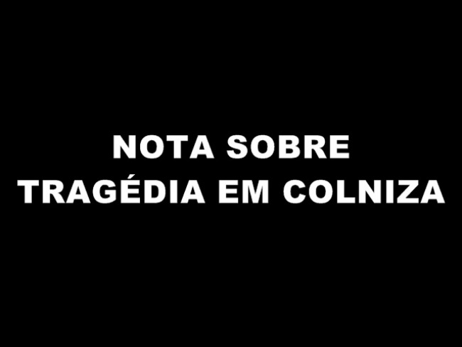

 (Foto: Nazaré Fm 89,5)

*“Do solo está clamando por mim a voz do sangue do teu irmão. Por isso, agora serás amaldiçoado pelo próprio solo que engoliu o sangue de teu irmão que tu derramaste”. (Gn 4, 10 – 11)*

É com muita tristeza que anuncio mais derramamento de sangue na Região Noroeste de Mato Grosso, no município de Colniza. O fato aconteceu na manhã de hoje, sábado, dia 05 de janeiro de 2019, em torno das 7 horas da manhã. Mortos e feridos, além de outros envolvidos no episódio mancham nossa mãe terra de sangue.

Passa ano e outro ano inicia, e os problemas que envolvem a terra continuam com desfecho da pior forma possível. Até quando vamos precisar de mortos para solucionar os problemas do campo? Parecemos filhos sem Pátria e/ou filhos de ninguém!

A Igreja não sossega enquanto a paz, fruto da justiça não se encontrar com os filhos da terra. Repudiamos todo tipo de violência de irmão que mata outro irmão. A resistência em busca da verdade deve prosseguir!

A apuração dos fatos e responsabilização dos envolvidos é o que se espera. Que a justiça dê conta de mais um fato trazendo medo e morte.

*“Felizes os mansos, porque receberão a terra em herança”. (Mt 5,5).*

Dom Neri José Tondello

Bispo Diocesano de Juína